CÉDULA DE PUBLICACIÓN

Siendo las 16:40 horas del día 26 de enero de 2018, se procede a publicar en los estrados físicos y electrónicos de la Comisión Organizadora Electoral, EL ACUERDO COE-008/2018, DE LA COMISIÓN ORGANIZADORA ELECTORAL, POR EL CUAL SE SUSTITUYE INTEGRANTE DE LA COMISIÓN AUXILIAR ELECTORAL EN la CIUDAD DE MÉXICO Y EL ESTADO DE COLIMA, PARA EL PROCESO INTERNO DE SELECCIÓN DE CANDIDATURAS QUE REGISTRARÁ EL PARTIDO ACCIÓN NACIONAL Y EN SU CASO LA “COALICIÓN POR MÉXICO AL FRENTE”, CON MOTIVO DEL PROCESO ELECTORAL FEDERAL 2017-2018.------------------------------------------------------------------------------------------
--------------------------------------------------------------------------------------------------------------
--------------------------------------------------------------------------------------------------------------
--------------------------------------------------------------------------------------------------------------
--------------------------------------------------------------------------------------------------------------
Sergio Manuel Ramos Navarro, Secretario Ejecutivo de la Comisión Organizadora Electoral.---------------------------------------------------
--------------------------------------------------------------------------------------------------------------
--------------------------------------------------------------------------------------------------------------
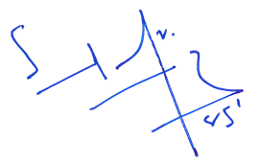
-----------------------------------------------DOY FE-------------------------------------------------

ACUERDO COE-042/2018
Sesión Extraordinaria No. 19

ACUERDO DE LA COMISIÓN ORGANIZADORA ELECTORAL POR EL CUAL SE SUSTITUYE INTEGRANTE DE LAS COMISIONES AUXILIARES ELECTORALES DE LA CIUDAD DE MÉXICO Y EL ESTADO DE COLIMA, PARA EL PROCESO INTERNO DE SELECCIÓN DE CANDIDATURAS QUE REGISTRARÁ EL PARTIDO ACCIÓN NACIONAL Y EN SU CASO LA “COALICIÓN POR MÉXICO AL FRENTE”, CON MOTIVO DEL PROCESO ELECTORAL FEDERAL 2017-2018.

ANTECEDENTES:

- El pasado 5 de noviembre de 2013, se publicó en el Diario Oficial de la Federación y entró en vigor al día siguiente de su publicación la Reforma de Estatutos Generales del Partido Acción Nacional aprobados por la XVII Asamblea Nacional Extraordinaria, en cuya normatividad se crea la Comisión Organizadora Electoral y de acuerdo a lo establecido en el artículo 97 de dicha normatividad se le otorga autonomía técnica y de gestión para supervisar y calificar la preparación, conducción y organización de los procesos de selección de candidatos a nivel federal, estatal y municipal, que se realicen con los métodos de votación por militantes y elección abierta.

- El 6 de septiembre de 2014, el Consejo Nacional del Partido Acción Nacional, aprobó el Reglamento de Selección de Candidaturas a Cargos de Elección Popular y fue aprobado el 13 de octubre de 2017, por la Dirección Ejecutiva de Prerrogativas y Partidos Políticos del Instituto Nacional Electoral, y se encuentra inscrito en el libro correspondiente.

- El día 7 de agosto de 2017, se instaló formalmente la Comisión Organizadora Electoral de la Comisión Permanente del Consejo Nacional del Partido Acción Nacional del Partido Acción Nacional, con motivo de los procesos electorales internos federales y locales 2017-2018.

- Que el 28 de agosto de 2017, el Consejo General de instituto Nacional Electoral, aprobó el acuerdo identificado con el alfanumérico INE/CG386/2017, donde ejerce la facultad de atracción para ajustar a una fecha única la conclusión del período de precampañas, así como establecer las fechas para aprobación del registro de candidaturas por las autoridades competentes para los procesos electorales locales concurrentes con el proceso electoral federal 2018.

- El 8 de septiembre de 2017, el Consejo General del Instituto Nacional Electoral, inicio de manera formal el proceso electoral 2017 – 2018.

- El 8 de diciembre de 2017, el Presidente del Partido Acción Nacional, emitió la providencia identificada con el alfanumérico SG/206/2017, donde la Comisión Permanente Nacional autoriza la participación en Alianza Electoral con otros Partidos y la suscripción del Convenio de Coalición respectivo.

- El 8 de diciembre de 2017, el Presidente del Partido Acción Nacional, emitió la providencia identificada con el alfanumérico SG/207/2017, donde se ratifica a los integrantes de la Comisión Organizadora Electoral de la Comisión Permanente del Consejo Nacional del Partido Acción Nacional.

- El 8 de diciembre de 2017, el Partido Acción Nacional, Partido de la Revolución Democrática y el Partido Movimiento Ciudadano, solicitaron ante el Instituto Nacional Electoral, el registro del Convenio de Coalición Parcial del denominado “Coalición por México al Frente”, para el proceso Electoral Federal Ordinario 2017 – 2018.

- El día 9 de diciembre de 2017, la Comisión Permanente Nacional del Partido Acción Nacional, emitió el acuerdo identificado con el alfanumérico CPN/SG/038/2017, donde se autoriza la convocatoria para participar en el proceso interno de selección DE LA CANDIDATURA A LA PRESIDENCIA DE LA REPÚBLICA DEL PARTIDO ACCION NACIONAL Y EN SU CASO DE LA “COALICIÓN POR MÉXICO AL FRENTE”, CON MOTIVO DEL PROCESO ELECTORAL FEDERAL 2017 – 2018.

- El día 9 de diciembre de 2017, la Comisión Permanente Nacional del Partido Acción Nacional, emitió el acuerdo identificado con el alfanumérico CPN/SG/039/2017, donde se ratifica la providencia SG/207/2017.

- El día 9 de diciembre de 2017, se publicó la Convocatoria para participar en el proceso interno de selección DE LA CANDIDATURA A LA PRESIDENCIA DE LA REPÚBLICA DEL PARTIDO ACCION NACIONAL Y EN SU CASO DE LA “COALICIÓN POR MÉXICO AL FRENTE”, CON MOTIVO DEL PROCESO ELECTORAL FEDERAL 2017 – 2018.

- El 18 de diciembre de 2017, la Comisión Organizadora Electoral aprobó el ACUERDO COE-03/2017, MEDIANTE EL CUAL SE DESIGNAN COMISIONES AUXILIARES ELECTORALES PARA EL PROCESO INTERNO DE SELECCIÓN DE LA CANDIDATURA A LA PRESIDENCIA DE LA REPÚBLICA DEL PARTIDO ACCIÓN NACIONAL Y EN SU CASO DE LA “COALICIÓN POR MÉXICO AL FRENTE”, CON MOTIVO DEL PROCESO ELECTORAL FEDERAL 2017-2018.

- Ante este órgano partidista nacional, las CC. MARÍA TERESA GOMEZ MONT Y URUETA y DANIA IBETT PUGA CORONA, presentaron sus renuncias a las Comisiones Auxiliares en la Ciudad de México y el estado de Colima, respectivamente.

CONSIDERANDOS:

- Que la Comisión Organizadora Electoral del Partido Acción Nacional, tiene la atribución para supervisar y calificar la preparación, conducción y organización de los procesos de selección de candidatos a nivel federal, estatal y municipal, que se realicen con los métodos de votación por militantes y elección abierta.

- Que en términos del inciso j) del artículo 57 de los Estatutos Generales, el Presidente Nacional tiene la atribución de determinar las providencias que juzgue convenientes para el Partido, en casos urgentes y cuando no sea posible convocar al órgano respectivo.

- Que de conformidad con el inciso c) del artículo 20 del Reglamento del Comité Ejecutivo, el Secretario General del Comité Ejecutivo Nacional notificó a la Comisión Permanente Nacional, la emisión de la providencia identificada con el alfanumérico SG/207/2017, y que fue debidamente ratificada.

- Que de conformidad con el artículo 6 del Reglamento de Selección de Candidaturas a Cargos de Elección Popular del Partido Acción Nacional, la Comisión Organizadora Electoral será la encargada de organizar los procesos de selección de candidaturas, mediante los métodos de votación por militantes y la elección abierta a ciudadanos, y en apoyo a la Comisión Permanente en el caso de que la selección de candidaturas sea por el método de designación.

- Que la Convocatoria publicada el día 9 de diciembre de 2017, para participar en el proceso interno de selección DE LA CANDIDATURA A LA PRESIDENCIA DE LA REPÚBLICA DEL PARTIDO ACCION NACIONAL Y EN SU CASO DE LA “COALICIÓN POR MÉXICO AL FRENTE”, CON MOTIVO DEL PROCESO ELECTORAL FEDERAL 2017 – 2018, en su apartado III establece que “quien conducirá el proceso interno referido en la presente convocatoria será, la Comisión Permanente Nacional por conducto de la Comisión Organizadora Electoral, con el auxilio de las Comisiones auxiliares electorales designadas para tal efecto”.

- Que la Comisión Organizadora Electoral, en el marco de su autonomía técnica y de gestión para supervisar y calificar la preparación, conducción y organización del proceso de selección DE LA CANDIDATURA A LA PRESIDENCIA DE LA REPÚBLICA DEL PARTIDO ACCION NACIONAL Y EN SU CASO DE LA “COALICIÓN POR MÉXICO AL FRENTE”, CON MOTIVO DEL PROCESO ELECTORAL FEDERAL 2017 – 2018, ha sido investida mediante la convocatoria referida en el considerando anterior, de la facultad para designar Comisiones auxiliares electorales.

- Que en términos del considerando anterior, la Comisión Organizadora Electoral aprobó el el ACUERDO COE-03/2017, MEDIANTE EL CUAL SE DESIGNAN COMISIONES AUXILIARES ELECTORALES PARA EL PROCESO INTERNO DE SELECCIÓN DE LA CANDIDATURA A LA PRESIDENCIA DE LA REPÚBLICA DEL PARTIDO ACCIÓN NACIONAL Y EN SU CASO DE LA “COALICIÓN POR MÉXICO AL FRENTE”, CON MOTIVO DEL PROCESO ELECTORAL FEDERAL 2017-2018.

- Que en el ACUERDO COE-03/2017, estableció la integración de las Comisiones Auxiliares Electorales en la Ciudad de México y el Estado de Colima, sin embargo se han presentado renuncias voluntarias por motivos de orden personal, de:

ESTADO | COMISIONADA QUE RENUNCIA
CIUDAD DE MÉXICO | MARÍA TERESA GOMEZ MONT Y URUETA
COLIMA | DANIA IBETT PUGA CORONA

Que con el propósito de fortalecer los trabajos operativos que se desplegarán en el Estado de Colima, y a fin de privilegiar el desarrollo de un proceso interno en armonía y conciliación, la Comisión Organizadora Electoral en el marco de su autonomía técnica y de gestión para supervisar y calificar la preparación, conducción y organización del proceso interno multicitado ha estimado oportuno realizar sustituciones en las Comisiones Auxiliares Electorales de la Ciudad de México y del estado de Colima, en los siguientes términos:

ESTADO | PROPUESTA INTEGRANTE
CIUDAD DE MÉXICO | ADRIÁN PÉREZ JIMÉNEZ
COLIMA | CAREN SHANTAL CASILLAS GUERRERO

En razón, de lo antes expuesto, la Comisión Organizadora Electoral, emite el siguiente:

ACUERDO:

PRIMERO.- Se acuerda realizar la sustitución en la integración de la Comisión Auxiliar Electoral en la Ciudad de México y en el Estado de Colima, para auxiliar a la Comisión Organizadora Electoral en la preparación, conducción y organización del Proceso Interno de Selección de DE LA CANDIDATURA A LA PRESIDENCIA DE LA REPÚBLICA DEL PARTIDO ACCION NACIONAL Y EN SU CASO DE LA “COALICIÓN POR MÉXICO AL FRENTE”, CON MOTIVO DEL PROCESO ELECTORAL FEDERAL 2017 – 2018, así como en las demás labores que les ha encomendado la Comisión Permanente del Consejo Nacional del Partido Acción Nacional en los demás procesos internos de selección de candidaturas a cargos de eleccion popular, designandose a la siguiente militante:

ESTADO | PROPUESTA INTEGRANTE
CIUDAD DE MÉXICO | ADRIÁN PÉREZ JIMÉNEZ
COLIMA | CAREN SHANTAL CASILLAS GUERRERO

SEGUNDO.- Publíquese el presente Acuerdo en los estrados físicos y electrónicos de la Comisión Organizadora Electoral en la dirección de internet: https://www.pan.org.mx/estrados-electronicos-coe/, en el apartado de proceso electoral 2017-018, y notifíquese al Comité Directivo Regional de la Ciudad de México y Comité Directivo Estatal de Colima.

Así lo acordó la Comisión Organizadora Electoral por unanimidad de votos de los Comisionados a los 26 días del mes de enero de 2018.

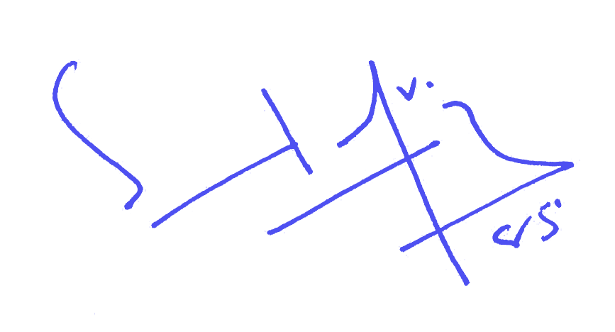
ATENTAMENTE
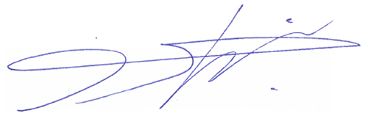

GILDARDO LÓPEZ HERNÁNDEZ SERGIO MANUEL RAMOS NAVARRO
COMISIONADO PRESIDENTE SECRETARIO EJECUTIVO

